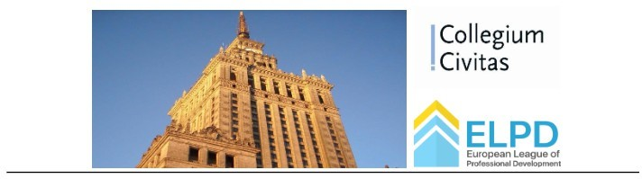

**Детальна програма стажування**

**«Інтернаціоналізація освіти»**

**Дати проведення: 16 вересня - 25 жовтня 2024 року**

**Стажування організовано на базі програми ZOOM та відбувається польською мовою з професійним перекладом українською мовою**

**Привітальне слово**

**dr Katarzyna Maniszewska**

**Проректор у справах співпраці із закордоном Collegium Civitas.**

*Доктор гуманітарних наук, магістр німецької філології та магістр журналістики та соціальних комунікацій у Варшавському університеті. Випускник аспірантури менеджменту на факультеті управління Варшавського університету та аспірантури у галузі організованої злочинності та тероризму на юридичному факультеті Варшавського університету.*

/30 хвилин – ZOOM/

**Вища освіта у Польщі**

**dr hab. Stanisław Mocek, prof. CC Ректор Collegium Civitas**

*Політолог та медіа-експерт, ректор та професор Collegium Civitas. Власник стипендії Фонду польської науки, лауреат премії Карл Поппер. У 90-х роках член редакції «Політикуса та Поліса Про мистецтво суспільного життя», в даний час головний редактор щокварталу «Анімація суспільного життя» та наукового року« Zoon Politikon».*

/90 хвилин – ZOOM/

**Інтернаціоналізація в Collegium Civitas dr Katarzyna Maniszewska**

**Проректор у справах співпраці із закордоном Collegium Civitas.**

/45 хвилин – ZOOM/

**Проєкти, присвячені Україні в програмі Erasmus+**

**Dyrektor Katarzyna Aleksy**

Національна Агенція Програми Erasmus+ та Європейський Корпус Солідарності

/60 хвилин – ZOOM/

**Впровадження навчання українською мовою в Collegium Civitas Dr Roland Zarzycki**

**Проректор університету Collegium Civitas**

/90 хвилин – ZOOM/

**Ефективне навчання – найкращі практики Dr Dobrosław Bilski**

Доктор філософії – доцент і керівник азіатських студій у Collegium Civitas

/90 хвилин – ZOOM/

**Організація допомоги в Collegium Civitas іноземним студентам у кризових ситуаціях на прикладі українських студентів**

**Dr Paweł Maranowski**

**Проректор університету Collegium Civitas**

/90 хвилин – ZOOM/

**Створення та керування дослідницькими та аналітичними проєктами Dr Sławomir Klimkiewicz**

*Політолог, дипломат. Лектор в Collegium Civitas. Його наукові інтереси стосуються способів вирішення міжнародних криз та конфліктів, теорії та практики дипломатії, а також дипломатичного протоколу, міжкультурного спілкування та діалогу, посередництва та переговорів, а також питань мультикультуралізму, міграції та біженців.*

/90 хвилин – ZOOM/

Результативна комунікація в багатокультурному середовищі і культурні компетенції як один з інструментів інтернаціоналізації вищої освіти

Dr Sławomir Klimkiewicz

/90 хвилин – ZOOM/

Підсумкове слово, аналіз власних проєктів учасників стажування dr Katarzyna Maniszewska

/15 хвилин– ZOOM/



**European League of Professional Development 03115 Ukraine, Kyiv, Peremohy Avenue, 91**

**Tel. +38 044 333 9189; +38063 333 9152**

**+38066 333 9152; +38067 333 9152,**

**skype: ELPD** [**elpd.com.ua**](http://elpd.com.ua/)

[**i**](mailto:info@elpd.com.ua)[**nfo@elpd.com.ua**](mailto:nfo@elpd.com.ua)

Instagram: ELPD_Ukraine

<https://www.facebook.com/elpd.com.ua/>